3.1 Bevezetés a geometriába **MEGOLDÁS**

Halmazok, csoportosítások

Emlékeztető:

Azonos tulajdonsággal rendelkező elemek tartoznak közös halmazba.

pl.: A logikai készlet elemeiből:

kicsi kör

lyukas kör

1. Helyezd el a halmazábrába a természetes számokat egytől tizenötig a megfelelő helyre! (………./15 pont)

Természetes számok 1-15-ig

3

1

7

5

Kétjegyű számok

11

13

10

9

Páros számok

12

6

4

2

15

14

8

1. Döntsd el, hogy az állítás igaz vagy hamis az ábrán látható halmaz elemeire!

Aláhúzással jelöld a helyes választ! (………./7 pont)

1. Egy kivételével mind teli. igaz/hamis
2. 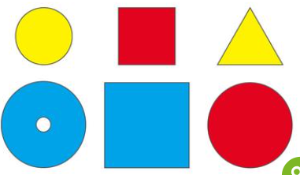Négy szín fordul elő a halmazban. igaz/hamis
3. Kettő nagy van a halmazban. igaz/hamis
4. Van kis sárga háromszög köztük. igaz/hamis
5. Van nagy kör köztük. igaz/hamis
6. Kékből van a legtöbb. igaz/hamis
7. Tíz eleme van a halmaznak. igaz/hamis
8. Nevezd meg a síkidomokat! Párosítsd az órákat a különböző síkidomokkal (írd be a megfelelő alakzat betűjelét az óra elé)! (………./12 pont)

|  |  |  |  |  |  |
| --- | --- | --- | --- | --- | --- |
|  | Alakzat | Alakzat elnevezése |  | Betű | Óra |
| A |  | kör |  | D | Kapcsolódó kép részleteinek megtekintése. خرید و قیمت ساعت دیواری با چوبی گیلاس طرح مثلث | ترب |
| B |  | téglalap |  | A | Képtalálat a következőre: óra |
| C |  | (szabályos) hatszög |  | E | Képtalálat a következőre: négyzet óra |
| D |  | háromszög |  | C | Grote Stille Wandklok Modern Design Lanyard Interieur Kantoor Opknoping ... |
| E |  | négyzet |  | B | TFA 60.4524.01 Rádiós ébresztőóra - Fekete 73029090 |
| F |  | (szabályos) ötszög |  | F | Képtalálat a következőre: falióra |

Test, felület, vonal, pont

Emlékeztető:

A testeket **felület** határolja. A felületeket darabolhatjuk. Ezeket a darabokat **vonalak** határolják. Amikor egy vonalat feldarabolunk, akkor a darabokat **pontok** határolják.

Az **egyenest** tetszőleges hosszúságúnak képzeljük. (Szemléletesen: végtelen hosszú kifeszített cérnaszál)

Az egyenest egy pontja két **félegyenesre**, két különböző pontja pedig két félegyenesre és egy **szakaszra** vágja.

**félegyenes**

**félegyenes**

**P**

**félegyenes**

**félegyenes**

**szakasz**

**B**

**A**

Két pont távolsága egyenlő az őket összekötő szakasz hosszával.

1. Az ábrán lévő szakaszok hosszát ismerjük: $AB=2,5$ cm, $BC=3$ cm, $CD=5$ cm.

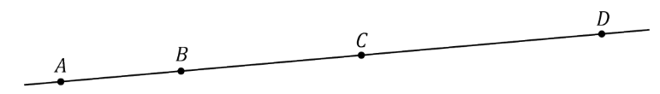

Számítsd ki az alábbi szakaszok hosszát! (………./4 pont)

$AC=5,5$ cm $DB=8$ cm

$BD=8$ cm $AD=10,5$ cm

1. A síkon megjelöltünk 5 pontot, és megfogalmaztunk néhány állítást.  
   Karikázd be az igaz állítások betűjelét és húzd át a hamis Állításokat!

(………./5 pont)

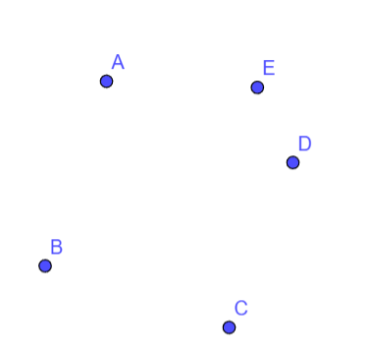

1. Tudunk olyan egyenest rajzolni, amely a pontok egyikén sem halad át.
2. ~~Az 5 pontból legalább 3 pont egy egyenesre esik.~~
3. Van olyan vonal, amely minden ponton áthalad.
4. ~~Az 5 pontból van olyan 4 pont, amire egy közös egyenes fektethető.~~
5. Van olyan egyenes, amely a síkot két olyan félsíkra bontja, amelyiknek az egyikén 3, a másikán 2 pont fekszik.

A szög

Emlékeztető:

Az egy pontból kiinduló két félegyenes a síkot két szögtartományra osztja.

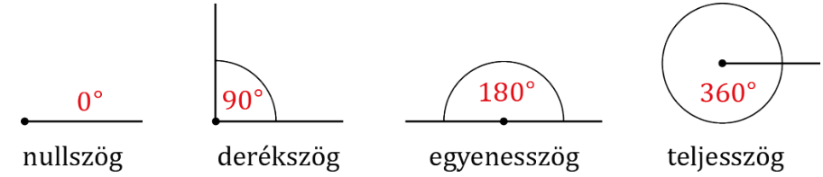

Ha $α$ hegyesszög, akkor: $0°<α<90°$

Ha $β$ tompaszög, akkor: $90°<β<180°$

Ha $γ$ homorúszög, akkor: $180°<γ<360°$

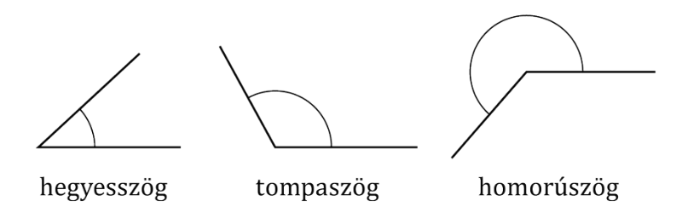egy fok = hatvan szögperc

$$1°=60'$$

pl.:

$α=25°38'$ $β=38°45'$

szögek összege: $α+β=63°{83}^{'}=64°23’$

1. Írd a szög ábrája előtti téglalapba a megfelelő szög betűjelét!

(………./5 pont)

|  |  |  |  |  |
| --- | --- | --- | --- | --- |
| A | derékszög |  | D |  |
| B | egyenesszög |  | E |  |
| C | homorúszög |  | A |  |
| D | tompaszög |  | C |  |
| E | hegyesszög |  | B |  |

1. Számítsd ki az összegeket és határozd meg a kapott szög típusát!

(………./8 pont)

|  |  |  |  |
| --- | --- | --- | --- |
| $$α$$ | $$β$$ | $$α+β$$ | típusa |
| $$38°42'$$ | $$21°{39}^{'}$$ | $$59°{81}^{'}=60°21’$$ | hegyesszög |
| $$82°31'$$ | $$38°12'$$ | $$120°43'$$ | tompaszög |
| $$134°52'$$ | $$61°28'$$ | $$196°20'$$ | homorúszög |
| $$75°54'$$ | $$104°06'$$ | $$180°$$ | egyenesszög |
| $$186°25'$$ | $$173°35'$$ | $$360°$$ | teljesszög |

1. Mekkora szöget zár be az óra két mutatója? Írd a kép alá a mutatók által bezárt kisebb szöget! (………./4 pont)

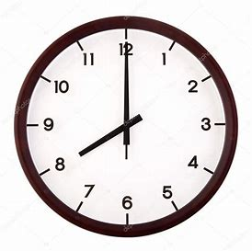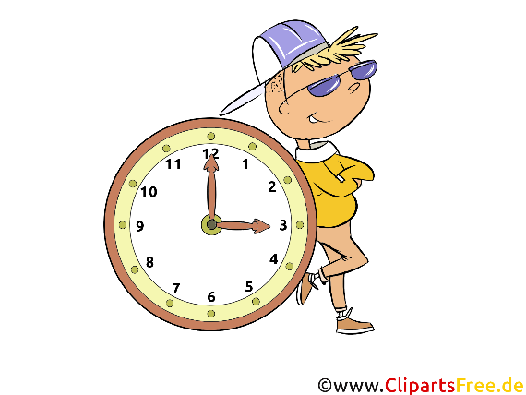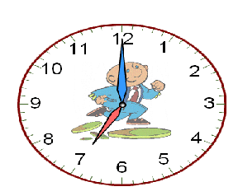

|  |  |  |  |
| --- | --- | --- | --- |
| $$120°$$ | $$90°$$ | $$150°$$ | $$30°$$ |

(Segítség: A teljes szöget, $360°$-t felosztottuk egyenlő részekre…)

**Összesen: (………./60 pont)**